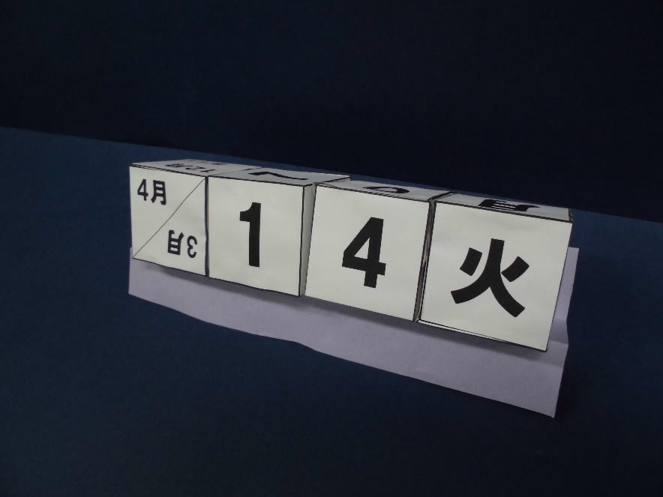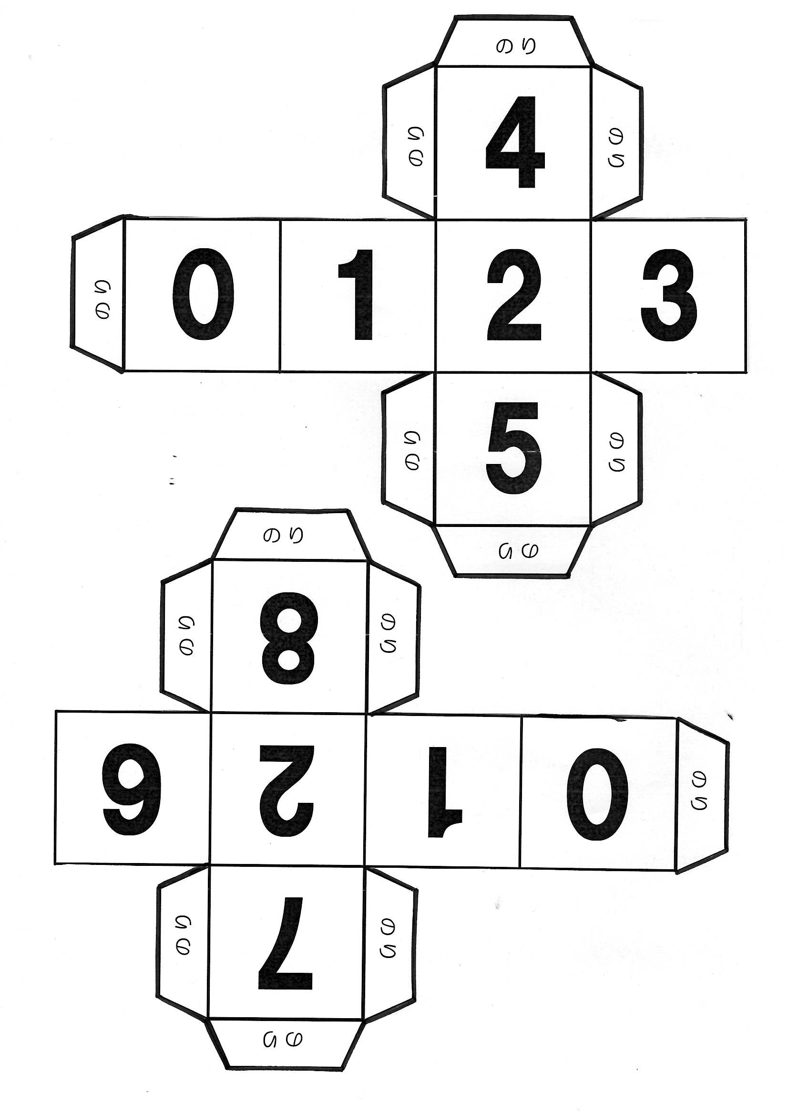

**③のりしろにのりをぬって、**

**に。**

**☆**

**２．**

**①をして、にはさみで。**

**②サイコロのにをつける。**

**1．するもの：はさみ、のり**

サイコロカレンダーを

　　　　　　　！

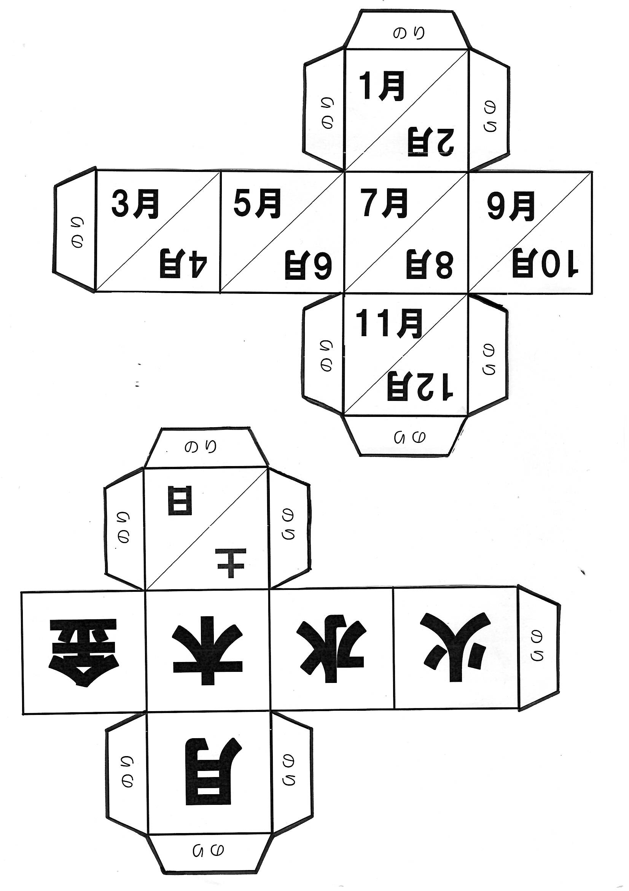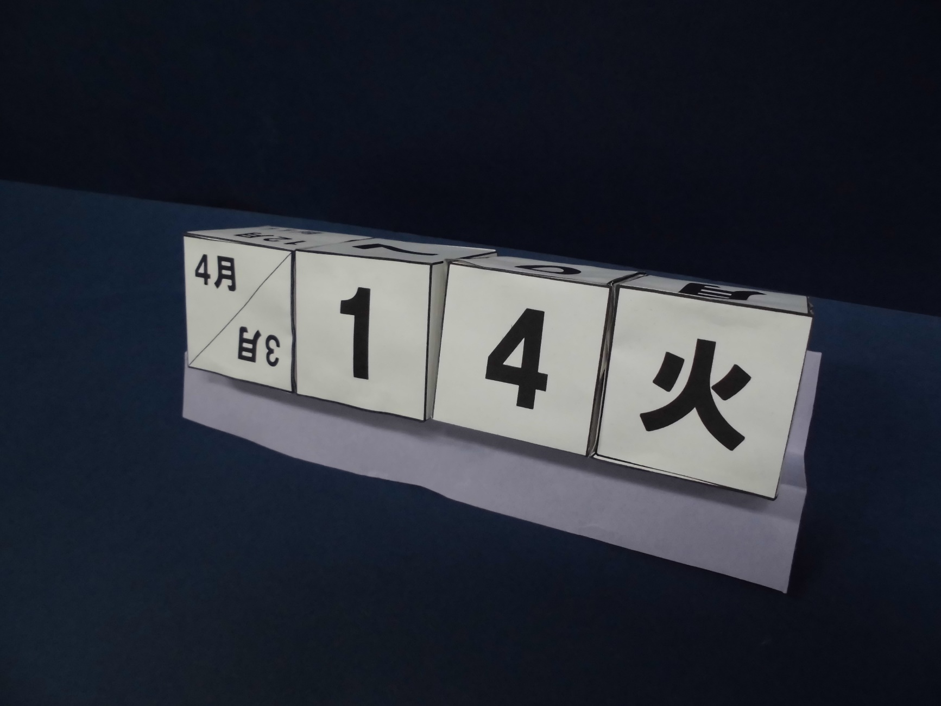

【サイコロカレンダーのもみよう！

するもの：サイコロカレンダーが４つのるの

：を。　　　　　　おり

　　　　　　　　　　　　　　　おり

**③のりしろにのりをぬって、に。**

**☆**

サイコロカレンダーを

　　　　　　　！

**２．**

**①をして、にはさみで。**

**②サイコロのにをつける。**

**1．するもの：はさみ、のり**